电子设计竞赛基础训练
内容提要
本章介绍了电子设计竞赛必备的基础知识，内容有电子元器件的分类、型号，装配工具及使用方法，焊接材料、焊接工艺和焊接方法，印制电路板设计与制作方法。
知识要点：电子元器件，装配工具，印制电路板。
教学建议: 本章的重点是识别电子元器件，掌握装配工具的使用方法，学会印制电路板设计与制作。建议学时数为4学时，电子元器件的识别利用实际的元器件进行教学。装配工具的使用通过实际操作演示与学生实际操作练习完成。利用多媒体教学软件进行介绍印制电路板的基本设计方法，通过实际印制板制作过程，掌握印制电路板设计与制作。掌握印制电路板设计与制作对电子设计竞赛是十分重要的技能，这需要在整个培训过程中不断的进行训练。
2.1 电子元器件的识别
2.1.1 电阻器
电阻器是属于无源器件，种类繁多。按结构形式可分为：固定数值电阻和可变电阻器（又称电位器）。按材料可分为：合金型、薄膜型和合成型。按功率规格可分为：1/16W、1/8W、1/4W、1W、2W、5W等等。按误差范围可分为：普通型（±5%、±10%、±20%）和精密型（±2%、±1%、±0.5%等等）。
- 电阻器的技术指标
电阻器的主要技术指标有：额定功率、标称阻值、精度等。
（1）额定功率
额定功率指电阻长时间工作，而不显著影响其性能条件下所允许消耗的最大功率。一般常用的有1/16W、1/8W、1/4W、1W、2W、5W等多种规格。电路设计应用时，采取降额使用，一般为设计值的0.5～0.3。
（2）标称阻值
标称阻值是指在进行电阻的生产过程中，按一定的规格生产电阻系列，这个电阻系列随着误差的不同有所区别，现在最常见的有E24系列，其精度为±5%，标称值如表2.1.1所示。表中的数值再乘以10^{n}，就可以得到各种阻值的电阻。在实际电路设计应用时，设计值不等于标称值时，可以选择数值相近的电阻。
表2.1.1 电阻标称值系列
标称系列 | 精度 | 电阻器、电位器、电容器标称数值
E24 | ±5% | 1.0 | 1.1 | 1.2 | 1.3 | 1.5 | 1.6 | 1.8 | 2.0
E24 | ±5% | 2.2 | 2.4 | 2.7 | 3.0 | 3.3 | 3.6 | 3.9 | 4.3
E24 | ±5% | 4.7 | 5.1 | 5.6 | 6.2 | 6.8 | 7.5 | 8.2 | 9.1
（3）精度
精度也称作误差，是指电阻的实际阻值与标称值的相对误差。常用电阻精度有±20%、±10%、±5%、±2%、±1%、±0.5%、0.2%等十多种。实际应用时要根据不同的要求来选择不同精度的电阻。
- 电阻器的标志方法
电阻器的标志方法通常采用文字、符号直标法和色环法。对于功率为1/8W~1/4W间的电阻，一般采用色环法，标出阻值和精度，材料可由整体颜色识别，功率可由体积识别。对于功率较大的电阻采用直标法。
（1）色环标志法
色环标志法用各种颜色的色环，环绕在电阻器表面，有五色环和四色环等形式，其各道色环的含义表2.1.2所示。
表2.1.2 色环的基本色码及意义
色别 | 第一环 | 第二环 | 第三环 | 第四环 | 第五环
色别 | 第一位数 | 第二位数 | 第三位数 | 应乘倍率 | 精度
棕 | 1 | 1 | 1 | 10¹ | F±1%
红 | 2 | 2 | 2 | 10² | G±2%
橙 | 3 | 3 | 3 | 10³ | ——
黄 | 4 | 4 | 4 | 10⁴ | ——
绿 | 5 | 5 | 5 | 10⁵ | D±0.5%
蓝 | 6 | 6 | 6 | 10⁶ | C±0.2%
紫 | 7 | 7 | 7 | 10⁷ | B±0.1%
灰 | 8 | 8 | 8 | 10⁸ | ——
白 | 9 | 9 | 9 | 10⁹ | ——
黑 | 0 | 0 | 0 | 10⁰ | K±10%
金 | —— | —— | —— | 10⁻¹ | J±5%
银 | —— | —— | —— | 10⁻² | K±10%
（2）文字符号直标法
①标称电阻 电阻单位：Ω（欧）、KΩ（千欧）、MΩ（兆欧）、GΩ（吉欧）、TΩ（太欧），其数量关系为：K=10³、M=10⁶、G=10⁹、T=10¹²。
遇到小数时，常以Ω、K、M取代小数点，例如：0.5Ω可标为Ω5，5.1KΩ可以标为5K1。
②精度 精度也可以用不同的字母表示，如表2.1.3所示。
表2.1.3 字母表示精度的含义
% | ±.001% | ±0.002% | ±0.005% | ±0.01% | ±0.02% | ±0.05% | ±0.1%
符号 | E | X | Y | H | U | W | B
% | ±0.2% | ±0.5% | ±1% | ±2% | ±5% | ±10% | ±20%
符号 | C | D | F | G | J | K | M
③材料 电阻的制造材料由符号表示，符号的含义如表2.1.4所示。
表2.1.4 电阻材料及代表符号
符号 | T | J | X | H | Y | C | S | I | N
材料 | 碳膜 | 金属膜 | 线绕 | 合成膜 | 氧化膜 | 沉积膜 | 有机实芯 | 玻璃釉膜 | 无机实芯
- 电阻器的特点及应用
（1）金属膜电阻稳定性好、温度系数小、噪声小，常用在要求较高的电路中，适合高频电路应用。
（2）金属氧化膜电阻有极好的脉冲、高频特性，外型与金属膜电阻相似。
（3）碳膜电阻温度系数为负值，噪声大、精度等级低，常用于一般要求电路中。
（4）线绕电阻精度高、但分布参数较大，不适合高频电路中。
（5）敏感电阻又称半导体电阻，通常有光敏、热敏、湿敏、压敏、气敏等不同类型，可以作为传感器，用来检测相应的物理量。
- 电阻器质量的判断
判断电阻器质量的好坏，一要观察其外观及引线，要求无缺陷、断裂、氧化、霉变；二是用万用表的欧姆档去检测，若读数与标称值相差太大或不稳定，则不能使用。
2.1.2 电位器
电位器是一种可调电阻，有两个固定端和一个滑动端，在滑动端与固定端之间的阻值可调。在电子设计竞赛时，常采用多圈可调玻璃釉电位器，安装形式有立式或者卧式。

1. 主要技术指标
电位器的主要技术指标有：标称阻值、额定功率、滑动噪声、分辨力、阻值变化规律、极限电压等。
标称阻值：电位器的阻值，标称值与电阻器相同。
额定功率：电位器的两个固定端上允许耗散的最大功率。
滑动噪声：当电位器的滑动端在电阻体上滑动时，滑动端与固定端之间的电压出现无规则的波动现象。滑动噪声要求越小越好。
分辨率：电位器对输出量可实现的最精细的调节能力。线绕电位器的分辨率较差。
阻值变化规律：电位器的阻值变化规律有按线性变化、指数变化或者对数变化等形式。
2. 电位器的质量判断方法
（1）静态检测
用万用表“Ω”挡测量电位器的两个固定的阻值，测量值应与电位器的标称值接近。如果测量值比标称值大很多，说明电位器已经开路。
（2）动态检测
用万用表检测固定端与滑动端的阻值，同时调动滑动端让阻值从最小阻值变化到最大，测量值变化应该连续并无跳动。如果测量值抖动较大，说明滑动端接触不良。
3. 电位器选用的原则
（1）在高频、高稳定的场合：选用薄膜电位器；
（2）要求电压均匀变化的场合：选用直线式电位器；
（3）音量控制：选用指数式电位器；
（4）要求高精度的场合：选用线绕多圈电位器
（5）要求高分辨率的场合：选用各类非线绕电位器、多圈微调电位器；
（6）普通应用场合：选用碳膜电位器。
2.1.3 电容器
电容器是一种储能元件，储存电荷的能力用电容量表示，基本单位是法拉，以F表示。由于法拉的单位太大，电容量的常用单位是μF(微法)和pF(微微法)。
1. 电容器的主要技术参数
（1）容量及精度
容量是电容器的基本参数，数值标在电容体上，不同类别的电容有不同系列的标称值。常用的标称值系列与电阻标称值相同。应注意，某些电容的体积过小，常常在标称容量时不标单位符号，只标数值。电容器的容量精度等级较低，一般误差在±5%以上。
（2）额定电压
电容器两端加电压后，能保征长期工作而不被击穿的电压称为电容器的额定电压。额定电压的数值通常都在电容器上标出。
（3）损耗角
电容器介质的绝缘性能取决于材料及厚度．绝缘电阻越大漏电流越小。漏电流的存在，将使电容器消耗—定电能，由于电容损耗而引起的相移角称为电容器的损耗角。
2. 型号命名方法
根据国家标准，电容器型号命名由四部分内容组成。
第一部分为主称字母，用C表示；第二部分为介质材料，第三部分为特征，第四部分为用数字表示序号；一般可以只需三部分组成，即两个字母一个数字。
例如：CC104表示：Ⅲ级精度(+20％)0.1μF瓷介电容器；
CBBl20.68Ⅱ表示：Ⅱ级精度(+10％)0.68μF聚丙烯电容器。
一般在体积较大的电容器主体上除标上述符号外，还标有标称容量、额定电压、精度与技术条件等。
3. 容量的标志方法
电容器的容量单位有：F(法拉)、mF(毫法)， pF(微法)、nF(纳法)、pF(皮法或微微法)。
例如：4n7——表示4.7nF或4700pF；
0.22——表示0.22μF；
510——表示510pF。
没标单位的数字的读法是：当容量在1～ (10 ⁵－1) pF之间时，读为pF，如510pF。当容量大于10⁵pF时，读为μF，如0.22μF。一般可以认为，电容器表面上的数字大于1，表示的电容器的容量单位为pF；用小于1的数字表示时，单位为μF。
4. 常用的电容类型
常用的电容类型有：铝电解电容器（CD）、钽电解电容器（CA）、瓷片电容（CC）、云母电容（CY）、聚丙烯（CBB）、聚四氟乙烯（CF）、聚苯乙烯（CB）、独石电容器、涤纶电容器（CL）、可变电容器等。
5. 电容器的选用
在电容器选用时应注意：
（1）额定电压降额使用，电容器的额定耐压值应超过电路上实际电压的30%~50%；
（2）当电容器的精度决定电路某些精确参数时，如定时时间、输出频率，则需要选用高精度的电容器；
（3）在高频电路中要选用低损耗角的电容器；
（4）在数字集成电路的电源端与地之间的去耦电容器，一般使用独石电容器器。
6. 电容器的质量检测
（1）电容器容值的测量
使用数字万用表的电容挡，若电容器的容值超过万用表上的量程，可以通过已知容值的电容器和未知电容器的串并联，使它们的总容值在量程范围内，通过计算来求未知容值。
（2）电容器绝缘电阻的测量
使用万用表的电阻挡，若电阻越大说明漏电流越小。
2.1.4 电感器
电感器的应用范围很广泛，它在调谐、振荡、耦合、匹配、滤波、陷波，延迟、补偿
等电路中，都是必不可少的。由于其用途、工作频率、功率、工作环境不同，对电感器的基本参数和结构形式就有不同的要求，从而导致电感器的类型和结构多样化。
1. 电感器的主要参数
（1）电感量：用L表示，简称电感。电感常用单位是亨利(H)、毫亨（mH）、微亨（μH）。
（2）品质因数Q；
（3）额定电流：线圈中允许通过的最大电流。
2. 常用电感器的外型
常用的电感有卧式、立式两种，通常是将漆包线直接绕在棒形、工字型、王字型等磁芯上而成。也有用漆包线绕成的空芯电感。
- 电感器的标志方法
电感器的标志方法与电阻器的标志方法类似，通常采用文字、符号直标法和色环法。
4. 电感器的选用
在电感器选用时应注意：
（1）额定电流降额使用，电感器的额定电流值应超过电路上实际电压的30%~50%；
（2）在高频电路中要选用高Q值、低损耗角的电感器。

2.1.5 半导体分立器件
1. 半导体的命名方法
半导体的命名方法有很多种，主要有中华人民共和国国家标准——半导体器件型号命名方法（GB249—74）、国际电子联合会半导体器件命名方法、美国半导体器件型号命名法、日本半导体器件型号命名法。
中华人民共和国半导体器件型号命名方法这里不详细介绍，可以有关的书籍。
（1）国际电子联合会半导体器件命名方法
国际电子联合会半导体器件命名方法主要是由欧洲共同体等国家依照国际电子联合会规定制定的命名方法，其组成各部分的意义如表2.1.5所示。
表 2.1.5国际电子联合会半导体器件型号命名法
第一部分 |  | 第二部分 |  |  |  | 第三部分 |  | 第四部分
用字母代表制作材料 |  | 用字母代表类型及主要特性 |  |  |  | 用字母或数字表示登记序号 |  | 用字母对同型号分类
符号 | 意义 | 符号 | 意义 | 符号 | 意义 | 符号 | 意义 | 符号 | 意义
A | 锗材料 | A | 检波、开关和混频二极管 | M | 封闭磁路中的霍尔元件 | 三位数字 | 通用半导体器件的登记号（同一类型器件使用同一登记号） | A  B  C  D  E  … | 同一型号器件按某一参数进行分档的标志
A | 锗材料 | B | 变容二极管 | P | 光敏器件
B | 硅材料 | C | 低频小功率三极管 | Q | 发光器件
B | 硅材料 | D | 低频大功率三极管 | R | 小功率可控硅
C | 砷化镓 | E | 隧道二极管 | S | 小功率开关管
C | 砷化镓 | F | 高频小功率世界观 | T | 大功率可控硅 | 一个字母加二位数字 | 专用半导体器件的登记号（同一类型器件使用同一登记号） | A  B  C  D  E  … | 同一型号器件按某一参数进行分档的标志
D | 锑化铟 | G | 复合器件及其它器件 | U | 大功率开关管
D | 锑化铟 | H | 磁敏二极管 | X | 倍增二极管
E | 复合材料 | K | 开放磁路中的霍尔元件 | Y | 整流二极管
E | 复合材料 | L | 高频大功率三极管 | Z | 稳压二极管
例如：BC558B表示硅材料制造的低频小功率的三极管。
（2）美国半导体器件型号命名法
美国半导体器件型号命名法是由美国电子工业工作协会（EIA）制定的晶体管分立器件型号的命名方法，其组成各部分的意义如表2.1.6所示
表 2.1.6美国电子工业协会半导体器件型号命名法
第一部分 |  | 第二部分 |  | 第三部分 |  | 第四部分 |  | 第五部分
用符号表示用途的类别 |  | 用数字表示PN结的数目 |  | 美国电子工业协会（EIA）注册标志 |  | 美国电子工业协会（EIA）登记顺序号 |  | 用字母表示器件分档
符号 | 意义 | 符号 | 意义 | 符号 | 意义 | 符号 | 意义 | 符号 | 意义
JAN或J | 军用品 | 1 | 二极管 | N | 该器件已在美国电子工业协会注册登记 | 多位数字 | 该器件在美国电子工业协会登记的顺序号 | A  B  C  D  … | 同一型号的不同挡位
JAN或J | 军用品 | 2 | 三极管
无 | 非军用品 | 3 | 三个PN结器件
无 | 非军用品 | n | n个PN结的器件
例如2N2222表示三极管。至于它是什么用途，标识上没有明确，只有查参数资料。
（3）日本半导体分立器件型号命名法
日本半导体分立器件型号命名法按日本工业标准（JIS）规定的命名法（JIS-C-702）命名，由五到七个部分组成，第六、七个部分的符号及意义通常是各公司自行规定的，其余各部分的符号及意义如表2.1.7示。
表2.1.7日本半导体分立器件型号命名法
第一部分 |  | 第二部分 |  | 第三部分 |  | 第四部分 |  | 第五部分
用数字表示类型及有效电极数 |  | S表示日本电子工业协会（EIAJ）注册产品 |  | 用字母表示器件的极性及类型 |  | 用数字表示在日本电子工业协会登记的顺序号 |  | 用字母表示对原来型号的改进产品
符号 | 意义 | 符号 | 意义 | 符号 | 意义 | 符号 | 意义 | 符号 | 意义
0 | 光电（光敏）二极管、晶体管及其复合管 | S | 表示已在日本电子工业协会注册登记的半导体分立器件 | A | PNP型高频管 | 四位以上的数字 | 用从11开始的数字，表示在日本电子工业协会登记的顺序号，不同公司性能相同器件可以使用同一顺序号，其数字越大越是近期产品 | A  B  C  D  E  F  … | 用字母表示对原来型号的改进产品
 |  |  |  | B | PNP型低频管
 |  |  |  | C | NPN型高频管
1 | 二极管 | S | 表示已在日本电子工业协会注册登记的半导体分立器件 | D | NPN型低频管
2 | 三极管、具有两个以上PN结的其它晶体管 | S | 表示已在日本电子工业协会注册登记的半导体分立器件 | F | P控制极可控硅
 |  |  |  | G | N控制极可控硅
 |  |  |  | H | N基极单结晶体管
3 | 具有三个PN结或四个有效电极的晶体管
 |  |  |  | J | P沟道场效应管
 |  |  |  | K | N沟道场效应管
… | ……
n-1 | 具有（n-1）个PN结或n个有效电极的晶体管 | S | 表示已在日本电子工业协会注册登记的半导体分立器件 | M | 双向可控硅
例如：型号为2SC1815的三极管表示NPN型的高频三极管，有时简化表示为C1815。
常见的三极管的封装外型如图2.1.1所示，其中TO3、TO5、TO52、TO93、TO18为金属封装，TO92为小功率塑料封装，TO220为中功率塑料封装，TO247为大功率塑料封装。

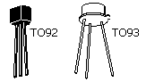
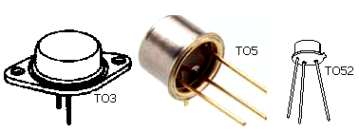
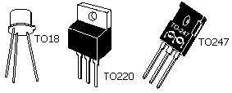
图2.1.1 常见三极管的封装形式

2. 半导体分立器件的简单测试方法
（1）二极管的检测
使用指针式万用表时用万用表测量正、反向电阻。万用表的红表笔接二极管的负极，黑表笔接二极管的正极，此时测得是正向电阻，将两表笔对调，测得是反向电阻。正向电阻比反向电阻要大得多，说明二极管是好的，其它情况都不正常。
使用数字万用表的二极管挡，将红表笔接二极管的正极、黑表笔接二极管的负极，此时读数为二极管的正向压降，一般硅管为0.5V～0.7V左右、锗管为0.2V～0.4V左右；反向压降测量不到，其它情况都说明二极管性能不良或损坏。
（2）三极管的检测
使用指针式万用表检测三极管的方法可以参考有关书籍，需要注意的是指针式万用表内部的电池正极与黑表笔相连、而数字万用表的红表笔比黑表笔的电位要高。
下面只说明以硅管为例，用数字万用表来判断三极管的好坏和管脚。
①管型和基极的判断：从三极管结构示意图可知，三极管等效为两个背靠背的二极管，首先将数字万用表的挡位旋转到二极管挡，用数字万用表的红表笔和黑表笔分别接三个极中的两个，总会出现下列情况：当红表笔不动，黑表笔分别接两个电极，此时读数若都为0.5V左右，说明与红表笔相联的电极为基极B，且该管是NPN型管；当黑表笔不动，红表笔分别接两个电极，此时读数若都为0.5V左右，说明与黑表笔相联的电极为基极B，且该管是PNP型管。
②集电极C、发射极E和放大倍数的测量：明确了管型和基极B之后，将数字万用表的挡位旋转到h_{fe}挡，并将三极管插入相应的插孔内（指NPN或PNP、B位置确定，其余两个电极插入C或E），若此时数字万用表读数正常，说明三极管的电极刚好插入到正确的孔，并此时的读数为三极管的h_{fe}值；若读数过大或无显示数字，将未知的两个电极换个位置，即可。
（3）稳压二极管的检测：与普通二极管的检测方法一样。
（4）发光二极管的检测：使用数字万用表检测发光二极管的方法与普通二极管的检测方法一样，但发光二极管的正向压降比普通二极管的压降大些，一般在1.0～1.9V之间，且测正向压降时，发光二极管会发光。
（5）光电二极管的检测：外型上有一个光线入射窗口，当使用万用表的电阻挡测量时，给光电二极管加反向电压，有入射光时电阻较小，无入射光时电阻较大。
（6）光电耦合器件的检测：光电耦合器件包括一个发光二极管和一个光电三极管，简单测试时需要两块数字万用表；将其中一块万用表的挡位置于电阻挡，并使红、黑表笔与光电三极管的C、E极对应连接，再将另一块万用表的挡位置于二极管挡，测量发光二极管的正向压降，此时光电三极管的C、E极间电阻，应为较小的值，若不测发光二极管的压降，光电三极管的C、E极间电阻很大。

2.1.6 半导体集成电路
半导体集成电路是电子电路的重要组成部分。半导体集成电路的型号与命名方式，各公司产品的表示方法不同。
1.分类
半导体集成电路主要可分为：数字集成电路、模拟集成电路、数模混合集成电路和专用集成电路。
2．封装形式
半导体集成电路的封装形式多种多样，按封装材料大致可分为金属、陶瓷、塑料封装。常见的半导体集成电路的封装形式如图2.1.2所示，如金属封装的T或K型；塑料和陶瓷封装的扁平型和双列直插型；表面贴片安装型的SOP、SOC、SOJ、QFP、PLCC等形式。
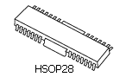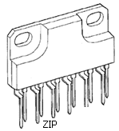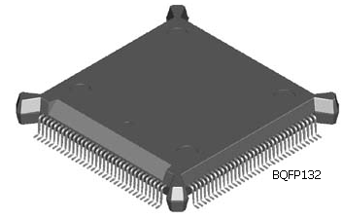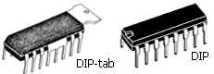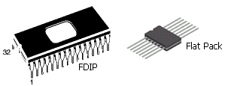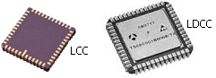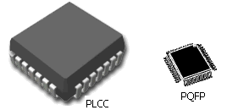
图2.1.2 集成电路封装形式

2.1.7 表面贴装元件
表面贴装元件主要特点是：微小型化、无引线、适合在印制版上表面组装，可节省空间，特别适合高频电路使用。贴片元件有：电阻、电容、三极管、二极管、电感、集成电路等。
1. 电阻器
表面贴装电阻按特性及电阻材料分类有：厚膜电阻器、薄膜电阻器和大功率线绕电阻器。按外型结构分类有：矩形片式电阻器、异型电阻器和圆矩型片式电阻器。
（1）矩形片式电阻器
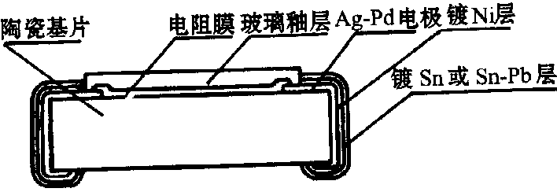
矩形片式电阻器的结构如图2.1.3所示，由基板，电阻膜、保护膜,电极四大部分组成。电极一般采用三层电极结构、内层电极、中间电极和外层电极。外层是锡铅层，是可焊层。
图2.1.3 矩形片式电阻器结构图
矩形片式电阻器按电阻材料分成薄膜型（RN）和厚膜型（RK）二类。其电阻温度系数分为F、G、H、K、M五级。RK型是电路中应用最为广泛的一种，RN型则适用于精密和高频电路中。
表2.1.8以日本JISC5222、JISC5223标准为代表列出了矩形片式电阻器的技术性能。
表2.1.8 矩形片式电阻器的技术性能
分类 |  | RK（厚膜型） |  |  |  |  |  |  |  |  |  |  |  |  | RN（薄膜型）
特性 |  | H |  |  | K |  |  |  |  | M |  |  |  |  | F、 G、 H
温度系数/（10⁻⁶/℃） |  | ±100 |  |  | ±250 |  |  |  |  | ±500 |  |  |  |  | ±25、±50、±100
额定功率 | 记号 | 2A | 2B | 2E | 1J |  | 2A | 2B | 2E | 1J | 2A | 2B | 2E | 1J |  | 2A |  | 2B |  | 2E
额定功率 | 功率/W | 0.1 | 0.125 | 0.25 | 0.063 |  | 0.1 | 0.125 | 0.25 | 0.063 | 0.1 | 0.125 | 0.25 | 0.063 |  | 0.1 |  | 0.125 |  | 0.25
最大使用电压/V |  | 75 | 150 | 200 | 50 |  | 75 | 150 | 200 | 50 | 75 | 150 | 200 |  | 50 | 75 |  | 150 |  | 200
最大过流电压/V |  | 150 | 300 | 400 | 100 |  | 150 | 300 | 400 | 100 | 150 | 300 | 400 |  | 100 | 150 |  | 300 |  | 400
额定使用温度 |  | 70℃ |  |  |  |  |  |  |  |  |  |  |  |  | 70℃
使用温度范围 |  | -55℃~125℃ |  |  |  |  |  |  |  |  |  |  |  |  | -55℃~125℃
标称阻值允差 |  | ±1（±2） |  |  |  | ±2、±5 |  |  |  | ±2、±5，±10 |  |  |  |  | ±0。1、±0。25、±0。5、±1
标称阻值范围 |  | 100Ω~1MΩ |  |  |  | 10Ω~1MΩ |  |  |  | 2．2Ω~10MΩ |  |  |  |  | 10Ω~47KΩ |  | 10Ω~100KΩ |  | 10Ω~470KΩ
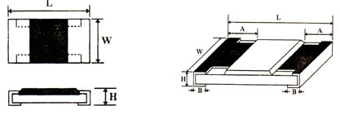
图2.1.4矩形片式电阻器的外形尺寸寸
如图2.1.4所示，矩形片式电阻器按电极结构形状可以分为D、E型两种。D型结构的反面电极尺寸只标最大尺寸，无公差要求；E型结构对反面电极尺寸有公差要求，是目前常用的一种。实用中多以形状尺寸（长×宽）命名片式电阻，如1606（1.6mm×0.6mm）、1005（1.0mm×0.5mm）等。常见的尺寸如表2.1.9所示。
矩形片式电阻值的标识方法采用直接标识，即在电阻的表面用三位数字表示，前两位为有效值，第三位为倍率（10的幂数），例如电阻的表面标识是121，则对应的电阻值为120Ω。

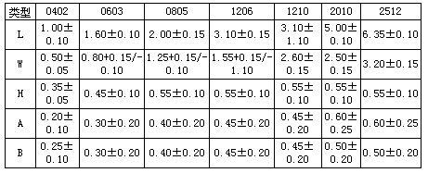
表2.1.9常用矩形片式电阻器的尺寸

2. 异型电阻器
异型电阻器多为电阻网络。电阻网络是将几个单独的电阻，按预定的配置要求加以连接后封装在同一塑料或陶瓷体内组成。
  - 外型结构
电阻网络按结构分有：小型扁平封装（SOP）型、芯片功率型、芯片载体型、芯片阵列型四种结构。
  - 内部电阻连接方式
根据电路的用途不同，电阻网络有串联、并联等多种连接形式。
3. 片式微调电位器
片式微调电位器可以分成两种：敞开式和密封式。
片式微调电位器的检测方法与普通的电位器的方法一样。
4. 片式电容器
片式电容器目前使用最多的是陶瓷系列电容器、钽电容器和铝电容器。
（1）多层片式瓷介电容器
多层片式瓷介电容器又称MLC（Multilayer Ceramic Capacity），有时也称独石电容。目前MLC的标准有美国的EIA、日本的JIS等。国内常用的有两类：CC41和CT41，型号及尺寸如表2.1.10所示，其耐压值有50V和25V两种。
表2.1.10常用MLC外形尺寸
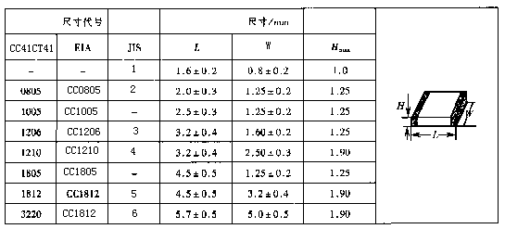
（2）片式钽电解电容器
容量超过0.33μF的表面组装元件通常使用钽电解电容器，优点是响应速度快，内部为固体电解质。矩形钽电解电容器有裸片型、模塑封装型和端帽型三种类型。日本松下公司的TE系列矩形钽电容的外型尺寸如表2.1.11所示。矩形钽电解电容器的容量范围在0.047~100μF，误差范围为±20%或±10%，额定耐压值为4~35V。
表2.1.11 松下TE系列矩形钽电容
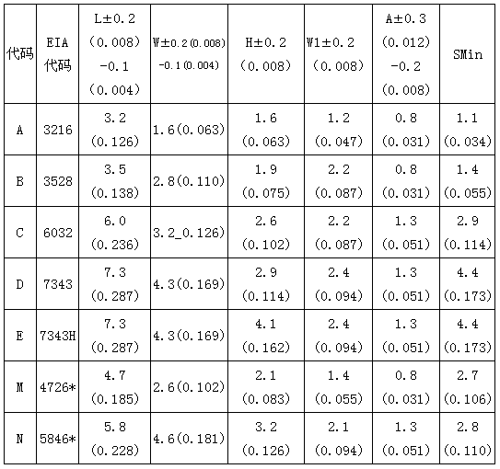

（3） 片式铝电解电容器
片式铝电解电容器按外形可分为圆柱形、矩形两种类型。按封装形式可以分为金属封装形、树脂封装形，如图2.1.5所示。日本松下公司的铝电解电容器外型尺寸如表2.1.12所示。
铝电解电容器的容量范围在0.1~220μF，误差范围为±20%，额定耐压值为4~50V。
铝电解电容器的极性表示方法如图2.1.6所示。
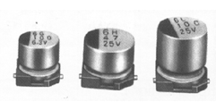
图2.1.5 片式铝电解电容

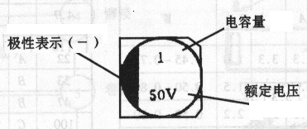
图2.1.6 铝电解电容极性表示方法
5.片式电感器
片式电感器是将线绕在磁芯上，低电感时用陶瓷作磁芯，大电感时用铁氧体作磁芯，再将绕组引出两个电极，制作成贴片元件。按分类可以分为两类普通型和功率应用型。常见的外形，如图2.1.7所示。
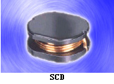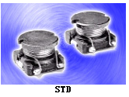
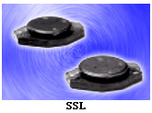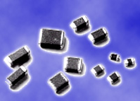
图2.1.7 片式电感器外形
6. 贴片三极管
贴片三极管采用塑料封装，封装形式有SOT、SOT23、SOT223、SOT25、SOT343、SOT220、SOT89、SOT143等，结构与尺寸如图2.1.8所示。其中SOT23是通用的表面组装晶体管，有三条引线，功耗一般为150~300mW；SOT89适合于较高功率场合，管子底部有金属散热片和集电极相连，功率一般在300mW~2W；SOT143有四条引线，一般是射频晶体管或双栅场效应管。
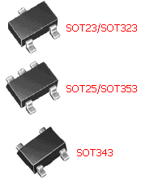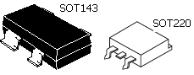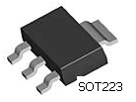
图2.1.8 SOT贴片三极管外形
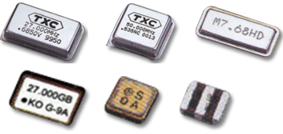
图2.1.9 贴片式晶振外形
- 贴片晶振
贴片式晶振封装形式如图2.1.9所示。
8. 贴片二极管
贴片二极管外形与贴片电阻的外形相似，常用的尺寸有1206、0805。贴片发光二极管的中间是一个发光二极管，颜色有红、黄、绿、白等，也有双色的。

